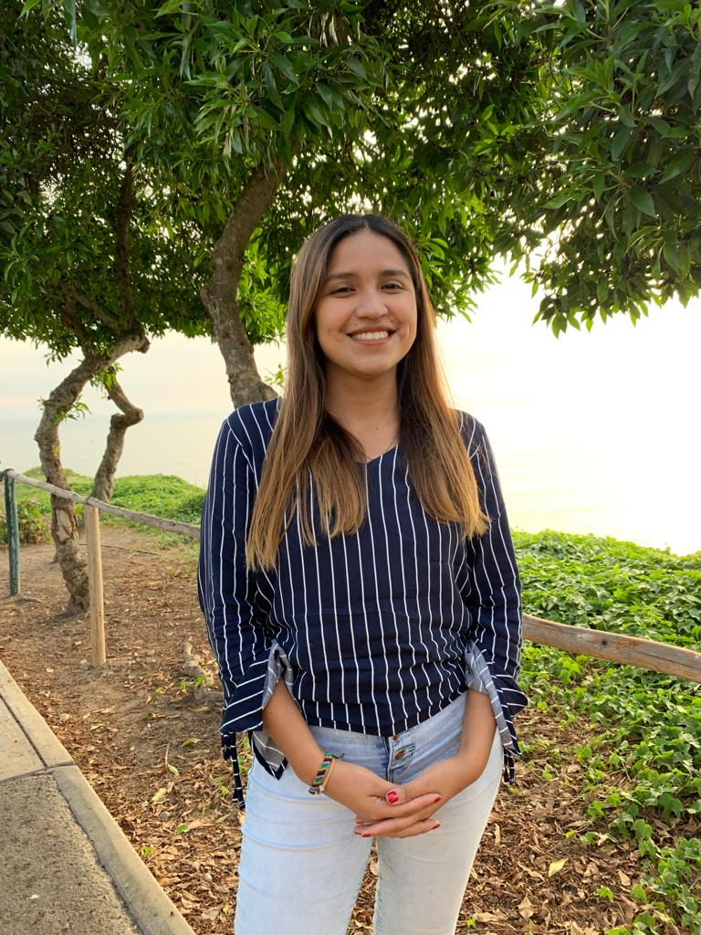

**Angie Pamela Calle Geldres**

Correo: pamcg_94@hotmail.com

Teléfono: 016202971- 941492360

**PERFIL PROFESIONAL**

* Profesional egresada en Administración de Negocios Internacionales en ZEGEL IPAE y actualmente estudiante del IX ciclo de la carrera de negocios internacionales en la Universidad Peruana de Ciencias Aplicadas UPC. Busco oportunidades para poder desarrollar mis conocimientos y crecer dentro del mundo laboral y profesional. Me considero una persona responsable, creativa, con iniciativa y puntualidad.

**EDUCACION**

2020 - **Universidad Peruana de Ciencias Aplicadas**, San Miguel

* Negocios Internacionales.

2017- 2019 **Escuela de Empresarios de IPAE,** *Sede Pueblo Libre*

* Administración de Negocios Internacionales

2014-2015 **Instituto Adex**

* Curso Auxiliar de Despacho Aduanero

2011- 2013 **Instituto de Educación Superior Tecnológico Privado ELA**

* Secretariado Bilingüe Computarizado

**EXPERIENCIA LABORAL**

**2013-2014** ***Institución Médica de Salud IMSALUD* (1 año)**

***Cargo, Recepcionista y secretaria***

* Especialización en trato al adulto mayor.
* Conocimientos de medicina para el adulto mayor.

**2015-2016 Global Sales Solutions Line GSS (8 meses)**

**Cargo, Teleoperadora de atención al cliente y ventas.**

* Vales por altas calificaciones**.**
* Convocada a una campaña para el área de ventas.

**2016 Servicios Deportivos Hammer Gym(6meses)**

**Cargo, Secretaria y recepcionista.**

* Inscripción de 50 clientes por mes.
* Organización de campañas.

**2016- 2017 BRIDAG EIRL (9 meses)**

**Cargo, Administración y logística.**

* Comisiones por ventas altas.
* Representante de la empresa.

**2017-2018 CYP CONTRATISTAS (8 meses)**

**Coordinadora del área logística**

* Encargada del proceso logístico de cada proyecto.
* Apoyo al ingeniero en la realización de requerimientos y cotizaciones.
* Apoyo en el área contable.

**2018** **JGO CONEL SAC**

**Asistente Administrativo (3 meses)**

* Control de facturación de mes a mes.
* Calidad de materiales.
* Seguimiento logístico.

**2019- 2022** **HOLOMEDIC SERVIVCIOS INTEGRALES SAC (3 años y 3 meses)**

* + Emisión de facturas electrónicas y registro en SUNAT.
  + Envío de valorizaciones a las empresas.
  + Control de pago al contado y por depósito.
  + Cobranzas mes a mes.

**INFORMACION ADICIONAL**

* Me considero una persona responsable, creativa, con iniciativa y puntualidad, asumo con agrado los retos y metas que su organización me pudiera plantear; con buen manejo de relaciones interpersonales, facilidad para trabajar en equipo, así como para resolver problemas eficientemente y lograr las metas trazadas por la empresa y mi grupo de trabajo.

**ESPECIALIDADES**

* Archivo
* Digitación
* Atención al cliente por teléfono y presencial
* Facturación electronica
* Tesorería
* Caja chica
* Análisis contable

**IDIOMAS:** Inglés Intermedio

**TECNOLOGÍA:** Manejo de Office, nivel intermedio.

**AFICIONES:** Fotografía, ayuda social**.**